

实验报告

实 验（三）

题 目 Binary Bomb
二进制炸弹
专 业 计算学部
学 号 1190200910
班 级 1903012
学 生 严幸
指 导 教 师 史先俊
实 验 地 点 G709
实 验 日 期 2021-4-21

计算机科学与技术学院

目 录

第1章 实验基本信息 - 3 -
1.1 实验目的 - 3 -
1.2 实验环境与工具 - 3 -
1.2.1 硬件环境 - 3 -
1.2.2 软件环境 - 3 -
1.2.3 开发工具 - 3 -
1.3 实验预习 - 3 -
第2章 实验环境建立 - 4 -
2.1 Ubuntu下CodeBlocks反汇编（10分） - 4 -
2.2 Ubuntu下EDB运行环境建立（10分） - 4 -
第3章 各阶段炸弹破解与分析 - 5 -
3.1 阶段1的破解与分析 - 5 -
3.2 阶段2的破解与分析 - 5 -
3.3 阶段3的破解与分析 - 5 -
3.4 阶段4的破解与分析 - 5 -
3.5 阶段5的破解与分析 - 5 -
3.6 阶段6的破解与分析 - 5 -
3.7 阶段7的破解与分析(隐藏阶段) - 6 -
第4章 总结 - 7 -
4.1 请总结本次实验的收获 - 7 -
4.2 请给出对本次实验内容的建议 - 7 -
参考文献 - 8 -

第1章 实验基本信息

1.1 实验目的
- 熟练掌握计算机系统的ISA指令系统与寻址方式
- 熟练掌握Linux下调试器的反汇编调试跟踪分析机器语言的方法
- 增强对程序机器级表示、汇编语言、调试器和逆向工程等的理解

1.2 实验环境与工具

1.2.1 硬件环境
- X64 CPU；2GHz；2G RAM；256GHD Disk 以上

1.2.2 软件环境
- Windows7 64位以上；VirtualBox/Vmware 11以上；Ubuntu 16.04 LTS 64位/优麒麟 64位；
- GDB/OBJDUMP；EDB；KDD等

1.2.3 开发工具
Visual Studio 2019

1.3 实验预习
- 上实验课前，必须认真预习实验指导书（PPT或PDF）
- 了解实验的目的、实验环境与软硬件工具、实验操作步骤，复习与实验有关的理论知识。
- 请写出C语言下包含字符串比较、循环、分支（含switch）、函数调用、递归、指针、结构、链表等的例子程序sample.c。
- 生成执行程序sample.out。
- 用gcc –S或CodeBlocks或GDB或OBJDUMP等，反汇编，比较。
- 列出每一部分的C语言对应的汇编语言。
- 修改编译选项-O (缺省2)、O0、O1、O3、Og、-m32/m64。再次查看生成的汇编语言与原来的区别。
- 注意O1之后缺省无栈帧，RBP为普通寄存器。用 -fno-omit-frame-pointer加上栈指针。
- GDB命令详解 –tui模式 ^XA切换 layout改变等等
- 有目的地学习: 看VS的功能，GDB命令用什么？

第2章 实验环境建立

2.1 Ubuntu下CodeBlocks反汇编（10分）
CodeBlocks运行hellolinux.c。反汇编查看printf函数的实现。
要求：C、ASM、内存(显示hello等内容)、堆栈（call printf前）、寄存器同时在一个窗口。
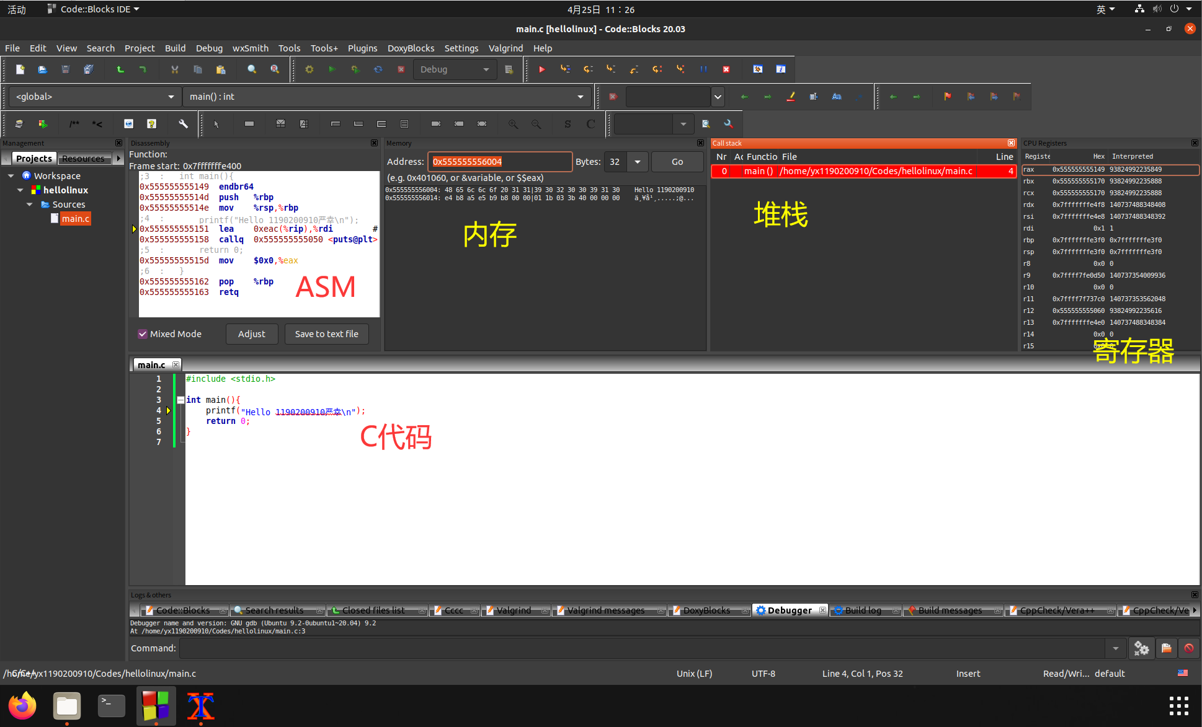
图2-1 Ubuntu下CodeBlocks反汇编截图

2.2 Ubuntu下EDB运行环境建立（10分）
用EDB调试hellolinux.c的执行文件，截图，要求同2.1
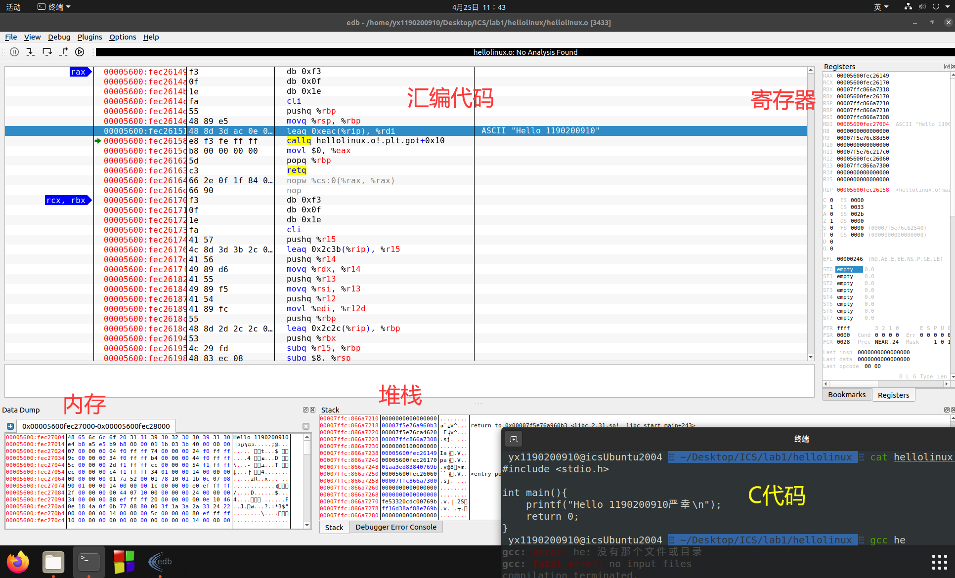
图2-2 Ubuntu下EDB截图

第3章 各阶段炸弹破解与分析
每阶段40分，密码20分，分析20分，总分不超过80分

3.1 阶段1的破解与分析
密码如下：I am just a renegade hockey mom.
破解过程：
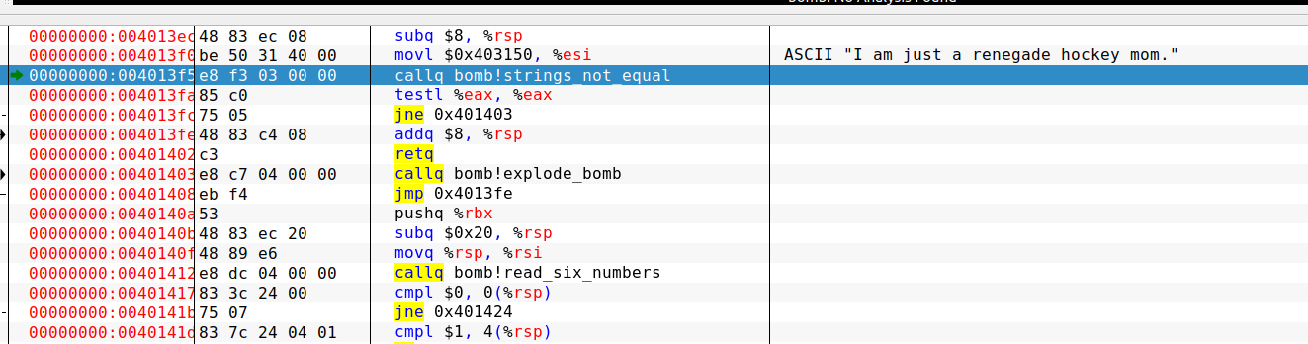
进入第一关phase_1过程后，可以看到程序将用户输入的字符串与程序内部保存的一个字符串常量进行了对比，如果两串不相等则执行爆炸函数，因此这里要求输入的字符串即为程序保存的字符串I am just a renegade hockey mom.

3.2 阶段2的破解与分析
密码如下：0 1 1 2 3 5
破解过程：
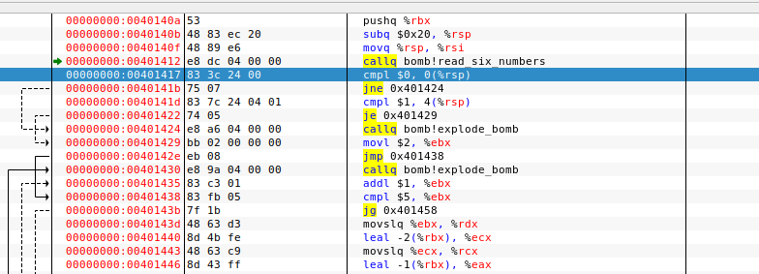
通过EDB动态调试。进入第二关函数后，可以看到调用了read_six_numbers函数，在这个函数内用格式化字符串“%d %d %d %d %d %d”调用了scanf，可以推测这里是要求输入6个整数，分别存在rsp偏移0x0, 0x4, 0x8, 0xC, 0x10, 0x14的位置。
从上图可知，0x401424地址对应爆炸函数，程序对比了输入的第1个数字和1，如果第1个数字不为0则炸弹爆炸，因此输入的第一个数字应为0。

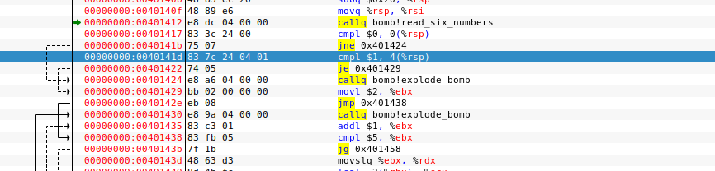
在比较第2个数字时，为了不让代码执行0x401424的炸弹爆炸函数，必须让第二个数等于1从而跳转到0x401429。

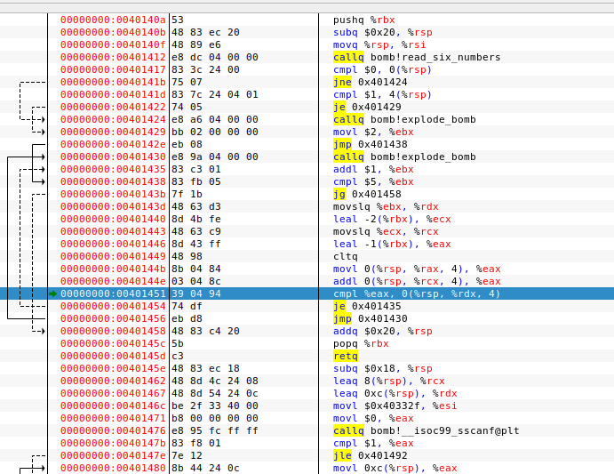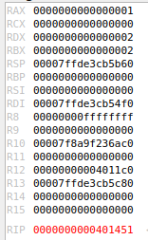
运行到第3次比较时，比较了%eax寄存器中的值和内存0(%rsp, %rdx, 4)中的值，通过EDB软件查看此时的寄存器内容可知此时%rdx寄存器中的值为2，%eax寄存器中的值为1，因此此时访问的是内存中rsp偏移为2*4的值，即输入的第3个数应当为1。
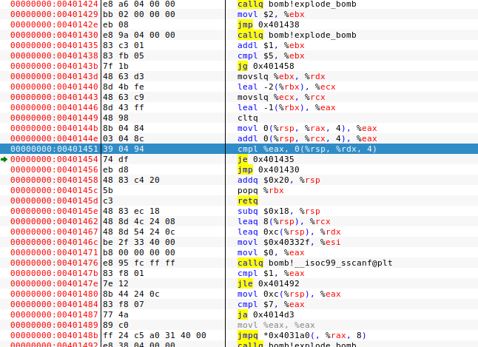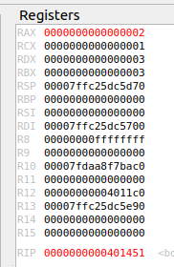
在第4次比较时，同样比较了%eax寄存器中的值和内存0(%rsp, %rdx, 4)中的值，通过EDB软件查看此时的寄存器内容可知此时%rdx寄存器中的值为3，%eax寄存器中的值为2，因此输入的第4个数应该为2。

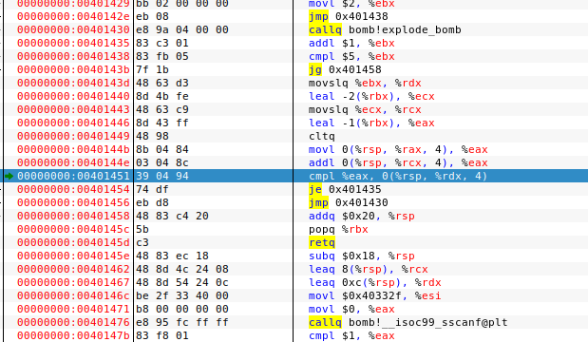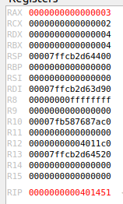
第5次比较的代码与上面2次相同，只有寄存器的值不一样，此时%eax寄存器的值为3，%rdx为4，即输入的第5个数应该为3。

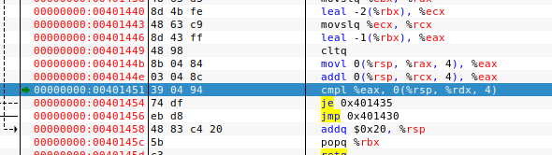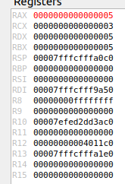
第6次比较时，%rdx值为5，%eax值为5，因此第6个数输入5即可。

由此可知输入的6个数分别为：0 1 1 2 3 5。

3.3 阶段3的破解与分析
密码如下：6 786
破解过程：
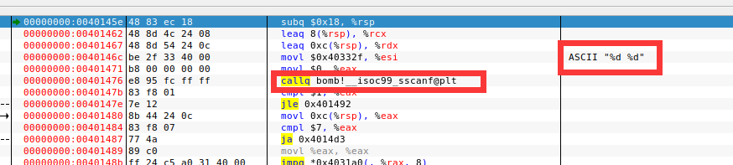
依然利用EDB动态调试第三关程序，由第3关刚开始的函数中“%d %d”字符串可以知道应该是输入了两个整数，结果放到rsp偏移量分别为0xC和0x8的位置(第一个数偏移为0xC，第二个数偏移为0x8)，偏移即十进制的12和8，是两个4字节的整数。
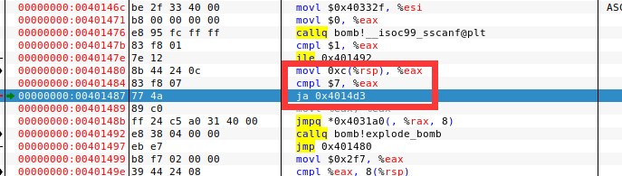
读取两数之后将rsp偏移为0xC(第一个数)放到%eax寄存器中，然后将这个数与7比较，如果大于7就跳转到0x4014d3(这个位置将执行爆炸函数，我们不应让这个函数执行)，因此必须让输入的第一个数小于或等于7。

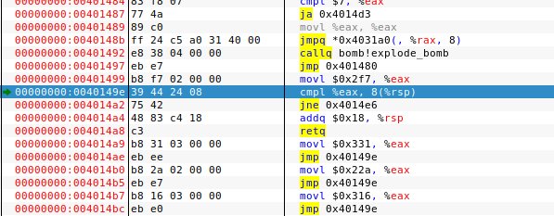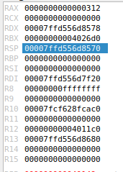
第二次比较时，比较了rsp偏移8处的数据(也就是输入的第二个数)和eax寄存器，通过EDB软件动态分析可知此时eax寄存器中的数为0x312(十进制的786)，如果两数不相等就执行爆炸函数，因此可知此处第二个数应该输入786。
综上，第3关的密码可以输入6 786。

3.4 阶段4的破解与分析
密码如下：10 37
破解过程：
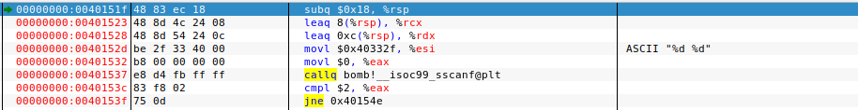
通过第4关刚开始的代码分析可知这一关还是读取了两个整数，第一个整数放在rsp偏移0xC的位置，第二个整数放在rsp偏移0x8的位置。

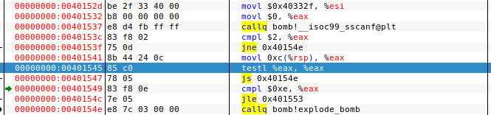
第一次比较时，将rsp偏移0xC的数放到了rax寄存器中，也就是输入的第一个数，通过比较，如果这个数是个负数就会跳转到0x40154e，也就是爆炸函数，因此输入的第一个数必须是正数或0。
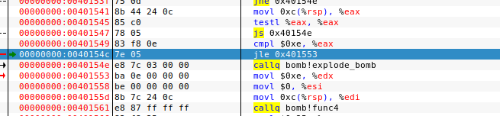
第二次比较同样比较的是输入的第一个数，如果这个数小于或等于0xe，就不会执行爆炸函数，因此要求输入的第一个数不大于0xe，也就是十进制的14。
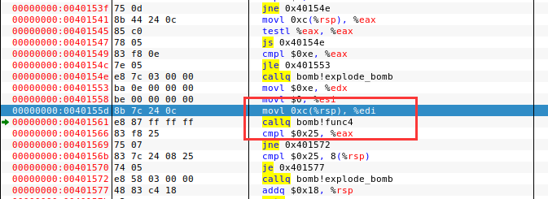
第三次比较时用到了一个函数fun4，如果函数fun4的返回值不等于0x25则会导致爆炸函数，因此必须设法让fun4的返回值为0x25，也就是十进制的37。fun4的参数为{%edi: 输入的第一个参数，%esi: 0，%edx: 0xe，也就是十进制的14}。下面分析函数fun4。
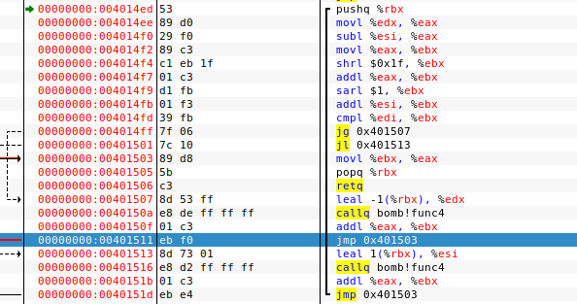
本人通过逆向工程技术，逐步分析语句，将函数fun4反编译出的C语言代码如下：
fun4(x, y, z)
//x in %edi, y in %esi, z in %edx
{
int ret;
ret = z - y;
int n = (unsigned)ret >> 0x1f; //n in %ebx，0x1f = 31(十进制)，获取n的符号位
n += ret;
n >>= 1;
n += y;
if(n > x){
//0x401507
z = n - 1;
n += fun4(x, y, z);
}
else if(n < x){
//0x401513
y = n + 1;
n += fun4(x, y, z);
}
ret = n;
return ret;
}
在第4关的函数中初次调用fun4是的传参为fun4(屏幕输入的第一个参数, 0, 14)。由fun4函数的定义可知，为了让fun4函数返回37，只需要控制fun4的第一个参数即可(即在第4关最初输入的第一个参数)，而由上面的分析可知第一个参数只能取0~14之间的某个数，通过逐一尝试输入0~14发现，当输入的第一个参数为10(十六进制的0xa)时，可以让fun4函数返回37(0x25)，因此第一个数必须输入10。
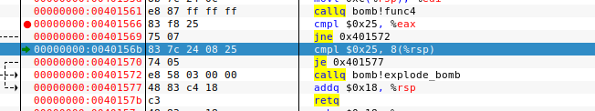
执行完fun4之后，输入的第2个参数与0x25比较，如果不是0x25则执行爆炸函数，因此输入的第2个参数必须是0x25，也就是十进制的37。
综上，输入的两个数应当为10 37。

3.5 阶段5的破解与分析
密码如下：5 115
破解过程：
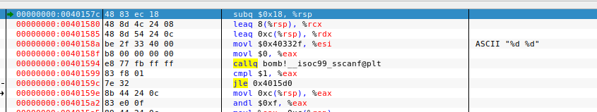
结合前面几关的经验，从这段神秘代码中很容易发现依然是读取两个整数并检验其输入的值是否符合预期。
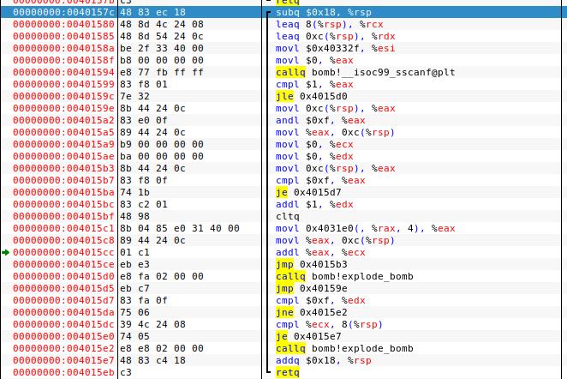
将第5关的这部分代码手动反编译可以得到如下C代码：
int a, b;
scanf("%d %d", &a, &b); //a in %0xc(%rsp), b in 0x8(%rsp)
int ret = a & 0xf; //0b0000 1111即取a的低4位，0～15
a = ret; //ret in %eax
int n = 0; //n in %ecx
int m = 0; //m in %edx

do{
ret = a;
if(ret == 0xf)
break;
m += 1;
ret = array[ret]; //array starts from 0x4031e0
/*Array:0xa, 0x2, 0xe, 0x7, 0x8, 0xc, 0xf, 0xb, 0x0, 0x4, 0x1, 0xd, 0x3, 0x9, 0x6, 0x5
Array[0] = 0xa;
Array[1] = 0x2;
Array[2] = 0xe;
Array[3] = 0x7;
Array[4] = 0x8;
Array[5] = 0xc;
Array[6] = 0xf;
Array[7] = 0xb;
Array[8] = 0x0;
Array[9] = 0x4;
Array[0xa] = 0x1;
Array[0xb] = 0xd;
Array[0xc] = 0x3;
Array[0xd] = 0x9;
Array[0xe] = 0x6;
Array[0xf] = 0x5
*/
a = ret;
n += ret;
}while(1);

if(m != 0xf || b != n)
bomb();

由此代码可知，输入的第一个数(也就是代码中的a变量)只有低4位有效，因此无论如何输入a的值，只有0~15这16个数是有效的。在do-while循环体中，只有当ret的值为0xf(也就是十进制的15)时才会break，也就是说要让a的值最终被修改为0xf。同时，要让m的值为0xf，也就是说要执行15次循环体才行。Array数组形成的链式结构如下：
0x0→0xa→0x1→0x2→0xe→0x6→0xf→0x5→0xc→0x3→0x7→0xb→0xd→0x9→0x4→0x8→0x0
因此让初始时的a为链表节点0xf之后的0x5，即可让循环体执行15次。
同时要求第2个输入的数字等于最终的n，通过分析可知最终n = 0x0+0x1+0x2+0x3+…+0xf-0x5 = 115。之所以要减去0x5，是因为第一次输入的0x5赋给ret之后执行了ret = Array[ret]，此时的ret已经被修改过一次，因此不需要加0x5。
因此可以分析出输入的两个数分别是：5, 115。

3.6 阶段6的破解与分析
密码如下：6 5 1 4 3 2
破解过程：
第6关的破解极其复杂，涉及到链表数据结构。
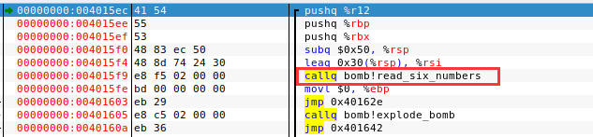
从第6关刚开始执行的过程来看，第6关是要输入6个数字并检验其正确性。
初次尝试输入六个数1 2 3 4 5 6，观察堆栈内容，可以发现6个数分别放在rsp偏移为0x30, 0x34, 0x38, 0x3C, 0x40, 0x44的位置。
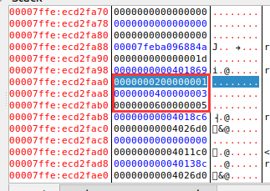
通过分析汇编代码发现，在第6关函数的栈帧中，不光有6个输入的整数，还存在6个8字节的指针数据，位于rsp偏移0x0开始的6个位置。
通过对第6关的代码反汇编，发现其中存在一个链表，对其代码进行手工反编译后得到如下C语言代码：
#include <stdio.h>
void bomb();
int main()
{
int a[6]; //rsp+0x30, rsp+0x34, rsp+0x38, rsp+0x3C, rsp+0x40, rsp+0x44
long *l[6]; //rsp+0x0, rsp+0x8, rsp+0x10, rsp+0x18, rsp+0x20, rsp+0x28
scanf("%d %d %d %d %d %d", &a[0], &a[1], &a[2], &a[3], &a[4], &a[5]);
long rax, rbx, rbp, rsi, rdi, r8, r9, r10, r11, r12, r13, r14, r15;
long rcx;
long rdx;

//0x4015fe
//这段代码要求输入的6个数都小于等于6，且两两不同
for (rbp = 0; rbp <= 5; rbp++)
{
if (a[rbp] - 1 > 5)
bomb();
for (rbx = rbp + 1; rbx <= 5; rbx++)
{
if (a[rbx] == a[rbp])
bomb();
}
}
//0x40164b
for (rsi = 0; rsi <= 5; rsi++)
{
rax = 1; //rax是一个计数器
rdx = 0x4052d0; //这是一个全局的 链表的地址
//其内容为：
/**
* 1：004052d0: 00 00 00 00 00 40 52 e0 00 00 00 01 00 00 01 a6
* 2：0x4052e0: 00 00 00 00 00 40 52 f0 00 00 00 02 00 00 03 d5
* 3：0x4052f0: 00 00 00 00 00 40 53 00 00 00 00 03 00 00 03 a2
* 4：0x405300: 00 00 00 00 00 40 53 10 00 00 00 04 00 00 03 6c
* 5：0x405310: 00 00 00 00 00 40 53 20 00 00 00 05 00 00 01 92
* 6：0x405320: 00 00 00 00 00 00 00 00 00 00 00 06 00 00 01 80
*
*/
//可以推断这是一个链表
/*
对于一个rsi, 下面的循环执行a[rsi]次，之后把指针l[rsi]赋为第a[rsi]个节点(头节点为第1个而不是第0个节点)
*/
while (a[rsi] > rax)
{
rdx = *((long *)(rdx + 8)); //使rdx指向下一个节点
rax++;
}
l[rsi] = rdx;
}

//0x40167a
rbx = l[0];
rcx = rbx;
//这部分代码是从l[0]指针开始，按照l[]指针数组把链表结点重新排序
for (rax = 1; rax <= 5; rax++)
{
rdx = rax;
rdx = l[rdx];
*((long *)(rcx + 8)) = rdx;
rcx = rdx;
}
//这部分代码要求前一个结点的值小于或等于后一个结点的值，因此排序后的结点应当为：
//0x405320->0x405310->004052d0->0x405300->0x4052f0->0x4052e0
//由此可以判断输入的六个数为：6 5 1 4 3 2
*((long *)(rcx + 8)) = 0;
for (rbp = 0, rbp <= 4; rbp++)
{
rbp = 0;
rax = *((long *)(rcx + 8));
rax = *((long *)(rax));
if (*((long *)(rbx)) < rax)
bomb();
}
}
这个函数的栈帧中包含两个数组，其中一个是输入的6个整数的数组，另一个是包含6个指针的数组，这个指针数组分别用来指向链表的每一个结点。
其中，第一个循环要求输入的6个数两两不同且都不大于6。
第2个循环修改了函数的指针数组，将指针数组的第i个元素赋为第a[i]个结点的地址，其中a[i]即为输入的第i个整数。
第3个循环修改了链表结构，按照函数分配的指针数组中的6个元素(6个地址)的顺序，重新排列链表元素。
第4个循环依次检验链表元素，要求链表中前一个结点的数据必须不大于其后继节点的数据值。

通过EDB动态调试，可以发现程序中链表初始状态如：
* 1：004052d0: 00 00 00 00 00 40 52 e0 00 00 00 01 00 00 01 a6
* 2：0x4052e0: 00 00 00 00 00 40 52 f0 00 00 00 02 00 00 03 d5
* 3：0x4052f0: 00 00 00 00 00 40 53 00 00 00 00 03 00 00 03 a2
* 4：0x405300: 00 00 00 00 00 40 53 10 00 00 00 04 00 00 03 6c
* 5：0x405310: 00 00 00 00 00 40 53 20 00 00 00 05 00 00 01 92
* 6：0x405320: 00 00 00 00 00 00 00 00 00 00 00 06 00 00 01 80
因此，只需要输入6个正整数，使得链表重新排列后，能够按照从小到大的顺序排序即可。六个结点的数据从小到大排列依次是：6 5 1 2 3 4，每一个数字对应着一个结点的序号。
在输入这六个数之后，函数的指针数组l[]会依次存储第6个结点、第5个结点、第1个结点、第2个结点、第3个结点、第4个结点的地址。经过第3个循环之后，结点6的后继节点变为第5个结点，结点5的后继节点变为第1个结点，……，结点3的后继节点变为结点4，结点4的后继节点变为空。然后，再以结点6为头节点依次遍历链表，即可得到一个单调不减的序列，至此，第6关可以顺利通过。
综上所述，第6关需要输入的数据是：6 5 1 2 3 4

3.7 阶段7的破解与分析(隐藏阶段)
密码如下：在第4关时输入“10 37 DrEvil”，在隐藏关卡输入“47”
破解过程：
为了发现隐藏关卡的入口，直接利用objdump -d反汇编bomp可执行文件，发现其中存在字样“secret_phase”,推测这就是隐藏关卡的入口。
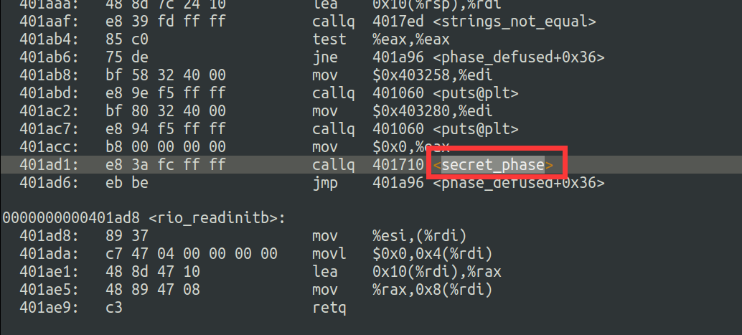
只有在phase_defused过程才会调用secret_phase。
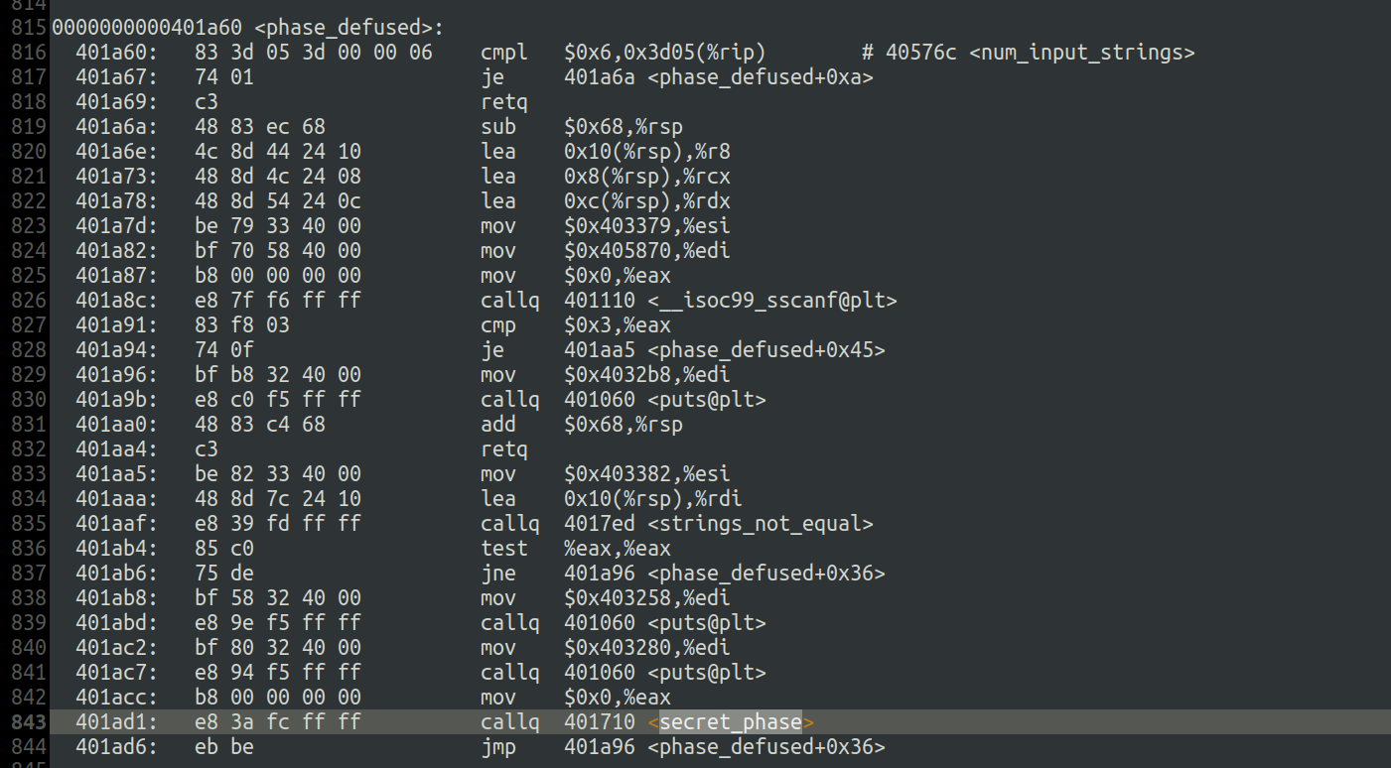
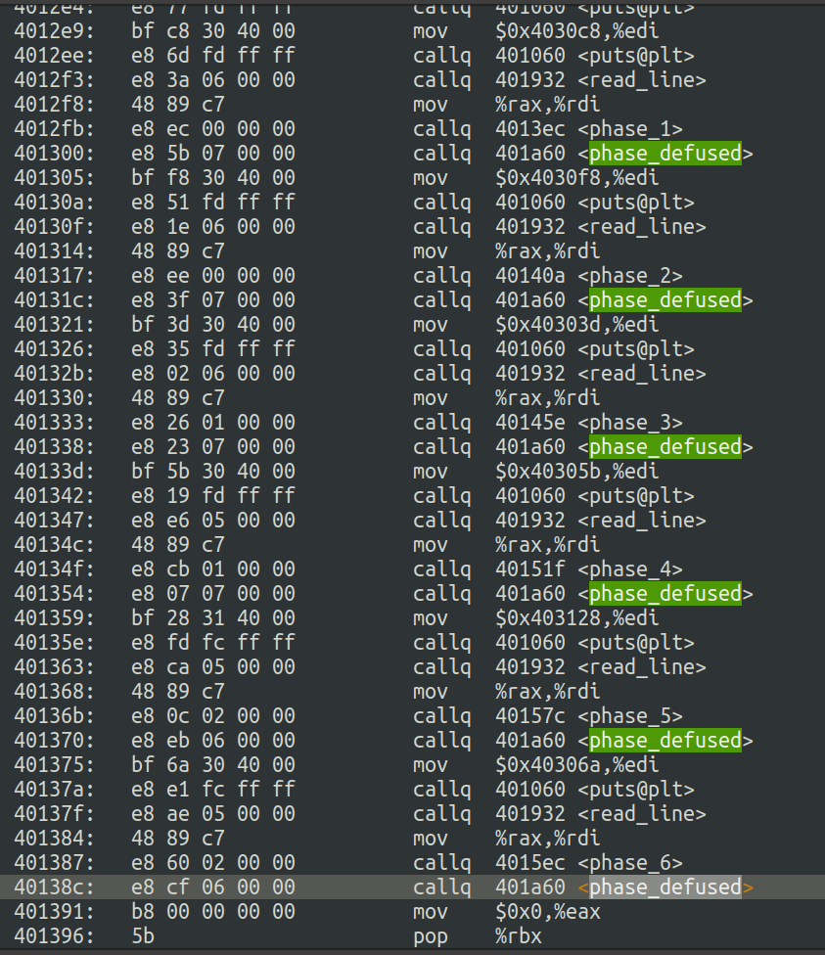
在主函数当中，每通过一关，都会调用依次phase_defused函数。
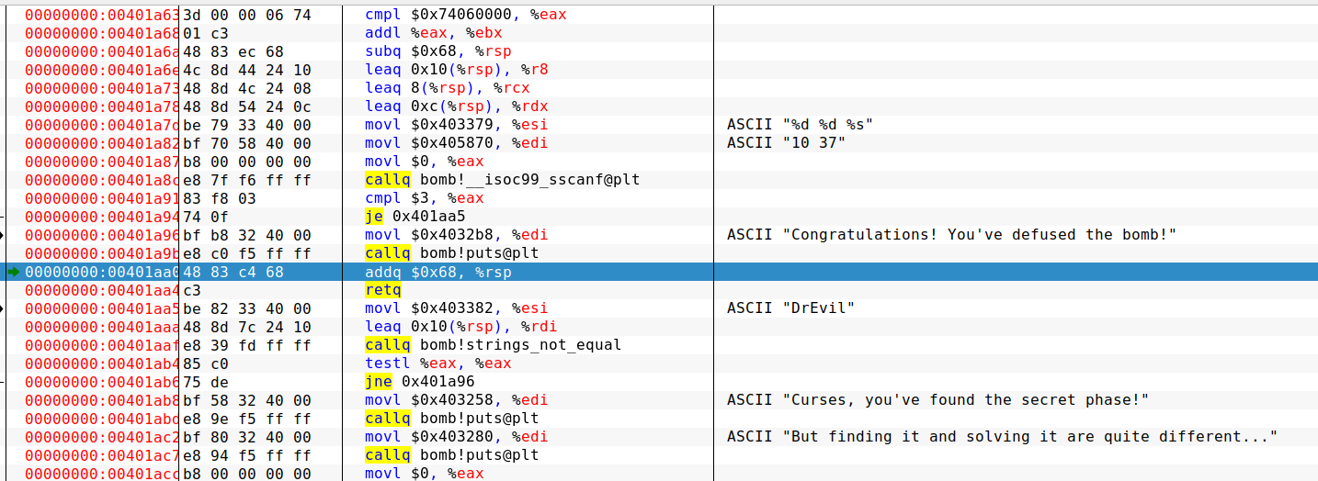
在EDB动态调式中，发现phase_defused函数中以一种奇怪的方式调用了函数scanf(“10 37”, “%d %d %s”);并且只有当返回值为3时(即scanf成功读入了3个内容)才能执行隐藏关卡。并且下面的代码要求%s读取的字符串为”DrEvil”，联想到第4关输入的答案就是10 37，推测这里要在第4关答案后面多输入一个字符串DrEvil。在执行完第4关后没有立即进入隐藏关卡，而是在6关都通过之后才进入了隐藏关卡，推测是程序中对通过的关卡进行了计数，只有在6关都通过了之后才能进入隐藏关卡。在phase_defused函数中发现了一处比较印证了这一点。
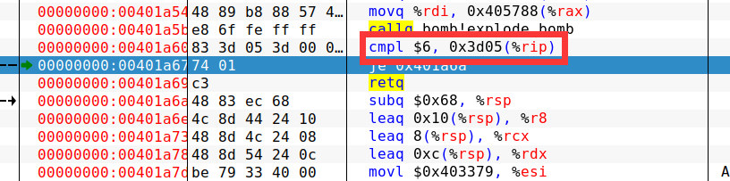
在进入secret关卡之后，分析secret关卡的过程。
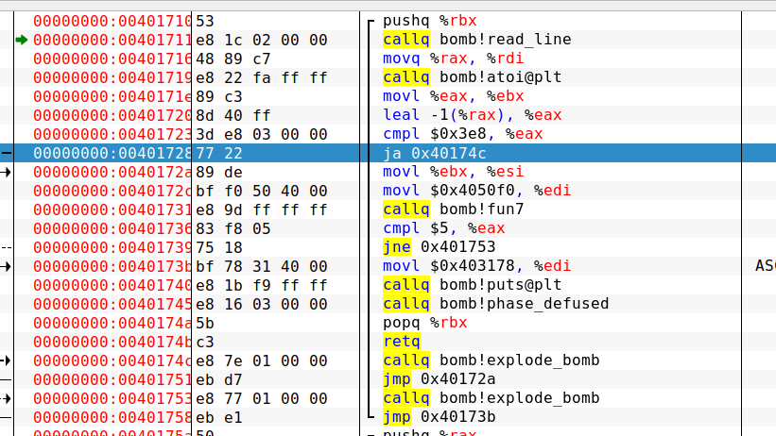
可以发现，隐藏关卡要求输入一个字符串，然后调用atoi函数，把这个字符串转换成一个整数放在rax寄存器中，然后把这个值用ebx寄存器保存。接着又检测rax的值减去1后是否大于0x3e8(十进制的1000)，如果大于则炸弹爆炸，因此要求输入的数字小于等于1001。
接着，隐藏关卡调用了函数fun7，参数分别为0x4050f0和ebx寄存器的值，ebx寄存器的值也就是我们通过终端输入的整数。要求fun7函数的返回值等于5，则隐藏关卡通过。下面分析函数fun7。
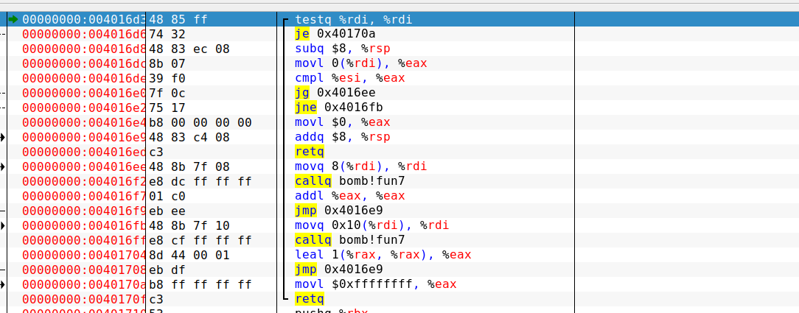
函数fun7首先检测了rdi寄存器，也就是第一个参数是否为0，如果为0则返回0xffffffff(十进制-1)，而我们希望fun7返回0x5，也就不符合要求，因此不希望第一个参数为1。Fun7涉及到递归，我们把这段代码手工反编译，可以得到如下C语言代码：
int fun7(int *p, int x)
{
if (!p)
return -1;
//sub $8, %rsp
int ret = *p;
if (ret > x)
{
ret = 2 * fun7(*(p + 2), x); //(char*)p+0x8
}
else if (ret < x)
{
ret = 2 * fun7(*(p + 4), x) + 1; //(char*)p+0x10
}
else
{
ret = 0;
}
return ret;
}
通过这段递归发现p==0或x==*p是终止条件，而p==0会引起返回-1，-2再乘2得到的仍然是一个负数，不会返回+5，因此猜测应该让x==*p作为递归终止条件。初次调用函数时，p=0x4050f0。
分析内存内容：
地址p | p+0内容 | p+0x8内容 | p+0x10内容
0x4050f0 | 0x24 | 0x405110 | 0x405130
0x405110 | 0x8 | 0x405190 | 0x405150
0x405130 | 0x32 | 0x405170 | 0x4051b0
0x405190 | 0x6 | 0x4051f0 | 0x405250
0x405150 | 0x16 | 0x405270 | 0x405230
0x405170 | 0x2d | 0x4051d0 | 0x405290
0x4051b0 | 0x6b | 0x405210 | 0x4052b0
0x4051f0 | 0x01 | 0x0 | 0x0
0x405250 | 0x07 | 0x0 | 0x0
0x405270 | 0x14 | 0x0 | 0x0
0x405230 | 0x23 | 0x0 | 0x0
0x4051d0 | 0x28 | 0x0 | 0x0
0x405290 | 0x2f | 0x0 | 0x0
0x405210 | 0x63 | 0x0 | 0x0
0x4052b0 | 0x03e9 | 0x0 | 0x0
通过内存可以看到这部分内存类似一棵二叉树。
在递归返回时，为了让最终的返回值是5，可以通过这样的方法构造。
在最后一次调用函数时，返回0；在倒数第二次调用函数时，走2*fun7+1分支，这样返回值会变成1；在倒数第三次调用函数时，走2*fun7分支，这样会让返回值变成2；在倒数第四次调用函数时，走2*fun7+1分支，这样会让返回值变成5。
因此经过分析，可以得到如下的函数调用过程。
第一次走2*fun7+1分支：p=0x4050f0, x > 0x24
第二次走2*fun7分支：p=0x405130, x < 0x32
第三次走2*fun7+1分支：p=0x405170,x > 0x2d
第四次让函数返回0：p=0x405290, x==0x2f
这样分析后，所需输入的数字应该是0x2f，即为十进制的47。

至此为止，所求出每一关的solution分别为：
I am just a renegade hockey mom.
0 1 1 2 3 5
6 786
10 37 DrEvil
5 115
6 5 1 4 3 2
47

第4章 总结

4.1 请总结本次实验的收获
- 学会了在Ubuntu下利用EDB动态调试可执行程序
- 学会了动态分析汇编代码
- 了解了结构体操作的汇编代码构成

4.2 请给出对本次实验内容的建议
- 本实验如果利用IDA等现代化反编译工具可以轻易完成，希望老师也可以在课堂上稍微介绍一下这类现代化工具。但是本实验如果真的用IDA来做，就失去了意义，无法真正地理解汇编代码。
- 炸弹的第6关是一个链表，在拆弹时一开始很难想到链表这一点，希望老师能给出一些提示。隐藏关卡是一个二叉树，也很难想到，如果给出一点提示则更加人性化。

注：本章为酌情加分项。

参考文献

为完成本次实验你翻阅的书籍与网站等
[1] 林来兴. 空间控制技术[M]. 北京：中国宇航出版社，1992：25-42.
[2] 辛希孟. 信息技术与信息服务国际研讨会论文集：A集[C]. 北京：中国科学出版社，1999.
[3] 赵耀东. 新时代的工业工程师[M/OL]. 台北：天下文化出版社，1998 [1998-09-26]. http://www.ie.nthu.edu.tw/info/ie.newie.htm（Big5）.
[4] 谌颖. 空间交会控制理论与方法研究[D]. 哈尔滨：哈尔滨工业大学，1992：8-13.
[5] KANAMORI H. Shaking Without Quaking[J]. Science，1998，279（5359）：2063-2064.
[6] CHRISTINE M. Plant Physiology: Plant Biology in the Genome Era[J/OL]. Science，1998，281：331-332[1998-09-23]. http://www.sciencemag.org/cgi/ collection/anatmorp.

